**[Nom du programme] Plan 2025**

**Analyse SWOT des facteurs internes et externes du programme :**

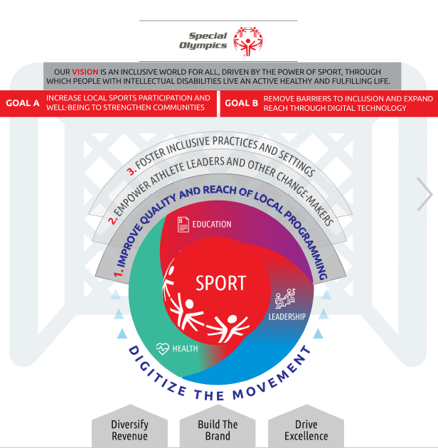

|  |
| --- |
| Forces: |
| Faiblesses: |
| Opportunités (politiques, économiques, sociales, technologiques, organisationnelles) : |
| Menaces (politiques, économiques, sociales, technologiques, organisationnelles) : |

**S1. Améliorer la qualité et la portée de la programmation locale**

|  |  |  |  |  |
| --- | --- | --- | --- | --- |
| **Initiative stratégique** | **Mesure du succès** | **Objectif 2025** | **Actions 2025** | **Propriétaire** |
| Choisir un élément. | 1. Choose an item. |  |  |  |
| Choisir un élément. | 1. Choose an item. |  |  |  |
| Choisir un élément. | 1. Choose an item. |  |  |  |
| Choisir un élément. | 1. Choose an item. |  |  |  |
| Choisir un élément. | 1. Choose an item. |  |  |  |
| Choisir un élément. | 1. Choose an item. |  |  |  |

**S2. Donner du pouvoir aux athlètes leaders et autres acteurs du changement**

|  |  |  |  |  |
| --- | --- | --- | --- | --- |
| **Initiative stratégique** | **Mesure du succès** | **Objectif 2025** | **Actions 2025** | **Propriétaire** |
|  | 1. Choose an item. |  |  |  |
| Choisir un élément. | 1. Choose an item. |  |  |  |
| Choisir un élément. | 1. Choose an item. |  |  |  |
| Choisir un élément. | 1. Choose an item. |  |  |  |
| Choisir un élément. | 1. Choose an item. |  |  |  |

**S3. Favoriser des pratiques et des environnements inclusifs**

|  |  |  |  |  |
| --- | --- | --- | --- | --- |
| **Initiative stratégique** | **Mesure du succès** | **Objectif 2025** | **Actions 2025** | **Propriétaire** |
| Choisir un élément. | 1. Choose an item. |  |  |  |
| Choisir un élément. | 1. Choose an item. |  |  |  |
| Choisir un élément. | 1. Choose an item. |  |  |  |

**E1. Numériser le mouvement**

|  |  |  |  |  |
| --- | --- | --- | --- | --- |
| **Initiative stratégique** | **Mesure du succès** | **Objectif 2025** | **Actions 2025** | **Propriétaire** |
| Choisir un élément. |  |  |  |  |
| Choisir un élément. |  |  |  |  |
| Choisir un élément. |  |  |  |  |

**E2. Diversifier les revenus**

|  |  |  |  |  |
| --- | --- | --- | --- | --- |
| **Initiative stratégique** | **Mesure du succès** | **Objectif 2025** | **Actions 2025** | **Propriétaire** |
| Choisir un élément. | * Choisir un élément. |  |  |  |
| Choisir un élément. | * Choisir un élément. |  |  |  |
| Choisir un élément. | * Choisir un élément. |  |  |  |

**E3. Construire la marque**

|  |  |  |  |  |
| --- | --- | --- | --- | --- |
| **Initiative stratégique** | **Mesure du succès** | **Objectif 2025** | **Actions 2025** | **Propriétaire** |
| Choisir un élément. |  |  |  |  |
| Choisir un élément. |  |  |  |  |
| Choisir un élément. |  |  |  |  |

**E4. Favoriser l'excellence**

|  |  |  |  |  |
| --- | --- | --- | --- | --- |
| **Initiative stratégique** | **Mesure du succès** | **Objectif 2025** | **Actions 2025** | **Propriétaire** |
| Choisir un élément. |  |  |  |  |
| Choisir un élément. |  |  |  |  |
| Choisir un élément. |  |  |  |  |
| Choisir un élément. |  |  |  |  |
| Choisir un élément. |  |  |  |  |